F. Séverin 1

Devoir de mémoire, travail de mémoire

1. Images

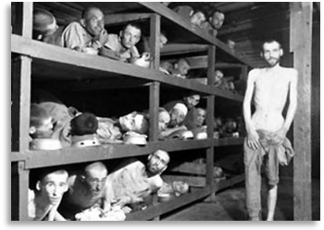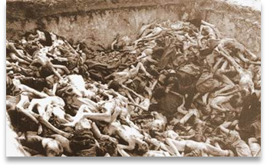
Image n°1 Image n°2

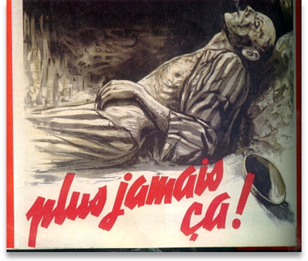
Image n°3

 Quels mots te viennent à l’esprit à la vue de ces images ? ………………………………………
……………………………………………………………………………………………………………………………………………………………………………………………………………………………………………………………………………………………………
 Quel est le rapport selon toi entre le titre de la leçon et le « slogan » sur la troisième image ? …………………………………………………………………………………………………………………
…………………………………………………………………………………………………………………………………………………

F. Séverin 2

2. Un texte
Voici un extrait du livre de Primo Lévi, Si c’est un homme.
Le centre du Lager est occupé par l'immense place de l'Appel. C'est là qu'a lieu le rassemblement, le matin pour former les équipes de travail, le soir pour nous compter. En face de la place de l'Appel se trouve une pelouse soigneusement tondue, où l'on dresse la potence en cas de besoin. Nous avons vite appris que les occupants du Lager se répartissent en trois catégories; les prisonniers de Droit commun, les prisonniers politiques et les juifs. Tous sont vêtus de l'uniforme rayé, tous sont Häftlinge, mais les Droit commun portent à côté du numéro, cousu sur leur veste, un triangle vert; les politiques un triangle rouge; les juifs, qui sont la grande majorité, portent l'étoile juive, rouge et jaune. Quant aux SS, il y en a, mais pas beaucoup, ils n'habitent pas dans le camp et on ne les voit que rarement. Nos véritables maîtres, ce sont les triangles verts qui peuvent faire de nous ce qu'ils veulent, et puis tous ceux des deux autres catégories qui acceptent de les seconder,
et ils sont légion. Mais il y a bien d'autres choses encore que nous avons apprises, plus ou moins rapidement selon le caractère de chacun; à répondre " Jawohl ", à ne jamais poser de questions, à toujours donner l'impression qu'on a compris. Nous avons appris la valeur de la nourriture; nous aussi maintenant nous raclons soigneusement le fond de notre gamelle de soupe, et nous la tenons sous notre menton quand nous mangeons notre pain, pour ne pas en perdre une miette. A présent nous savons nous aussi qu'il y a une belle différence entre une louche de soupe prise sur le dessus de la marmite et une prise au fond, et nous sommes déjà en mesure de calculer, en fonction de la contenance des différents récipients, quelle est la meilleure place à prendre dans la queue. Nous avons appris que tout sert: le fil de fer pour attacher les chaussures; les chiffons pour en faire des chaussettes russes; le papier pour en rembourrer (clandestinement) nos vestes et nous protéger du froid. Nous avons appris du même coup que tout peut nous être volé ou plutôt que tout est automatiquement volé au moindre instant d'inattention; et pour nous prémunir contre ce fléau, nous avons dû apprendre à dormir la tête sur un paquet fait de notre veste et contenant tout notre avoir, de la gamelle aux chaussures..

 Qu’est-ce qui t’interpelle dans la lecture de cet extrait ?
……………………………………………………………………………………………………………………………………………………………………………………………………………………………………………………………………………………………………
 Comment décrirais-tu la condition des Hommes qui se trouvent dans ce « Lager » ? ……………………………………………………………………………………………………………………………………………………………………………………………………………………………………………………………………………………………………

F. Séverin 3

3. Devoir de mémoire
Des élèves de confession juive agressés, des cimetières profanés, un leader de l'extrême droite française estimant que «le débat doit avoir lieu sur la façon dont les déportés sont morts», l'Éducation nationale se doit de réagir. Soixante ans après, il apparaît plus que jamais indispensable d'enseigner aux générations futures l'histoire de la Seconde Guerre mondiale. Il faut donner les clés pour comprendre le danger de cette montée sans précédent de l'antisémitisme depuis la Libération. Malgré la disparition progressive des derniers témoins, cette guerre reste présente dans nos lieux de vie les plus quotidiens.
Texte écrit par Frédéric SERANDOUR

D’après ce texte, à quoi sert le devoir de mémoire ? …………………………………………………
…………………………………………………………………………………………………………………………………………………
D’après TOI, à quoi sert le devoir de mémoire ? …………………………………………………………
…………………………………………………………………………………………………………………………………………………
Ressens-tu une obligation lorsque l’on te parle de DEVOIR de mémoire ? ……………
…………………………………………………………………………………………………………………………………………………

4. Synthèse
Complète la synthèse avec les mots qui te sont proposés : espoir – avenir – mémoire

Le devoir de ………………………………………… est un devoir nécessaire afin de ne pas voir le monde subir à nouveau les atrocités du passé. Ce devoir est un ……………………………
de consolider les fondements de la mémoire d’un pays. Il permet de placer en l’……………………………………………… des chances de révolte contre les faits passés.

